MĚSTO | ČESTNÉ OBČANSTVÍ | CENY
Brno | Čestné občanství  - nejvyšší čestné osobní vyznamenání, lze udělit občanů ČR i cizinci, za života i in memoriam  - ZMB uděluje čestné občanství pouze 1x za volební období (prosincové zasedání ve třetím roce volebního období)  - vyznamenaný obdrží listinu o udělení čestného občanství opatřenou znakem města Brna  - evidence čestného občanství se vede v "Knize čestného občanství města Brna"  - čestné občanství může být odňato tomu, kdo se závažným způsobem provinil proti zásadám morálky či právnímu řádu, nebo tomu, u koho dodatečně vyjdou najevo skutečnosti, na jejichž základě by k udělení čestného občanství nedošlo.  - 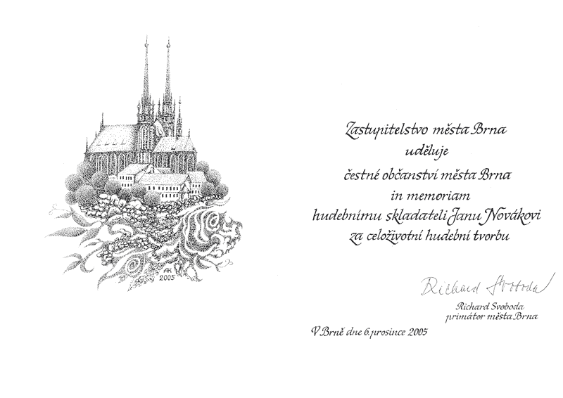 | Cena města Brna – uděluje se každý rok  - lze udělit za činnost nebo dílo, které významně obohatily některou oblast či více oblastí veřejného života a přispěly tak k posílení dobrého jména města Brna (výtvarné umění, hudba, sport, technické vědy, přírodní vědy atd.),  - v každé oblasti může být v daném kalendářním roce udělena pouze jediná cena  - uděluje ZMB jednotlivcům i kolektivu  - návrhy mohou předkládat občané, orgány statutárního města Brna a městských částí, členové Zastupitelstva města Brna a zastupitelstev městských částí, organizace, instituce, společnosti, spolky a sdružení, vysoké školy, vědecké ústavy a další subjekty.  - laureát obdrží diplom o udělení Ceny města Brna, plastiku Miroslavy Šobrové „Cena města Brna“ a finanční dar ve výši 20 000,-Kč  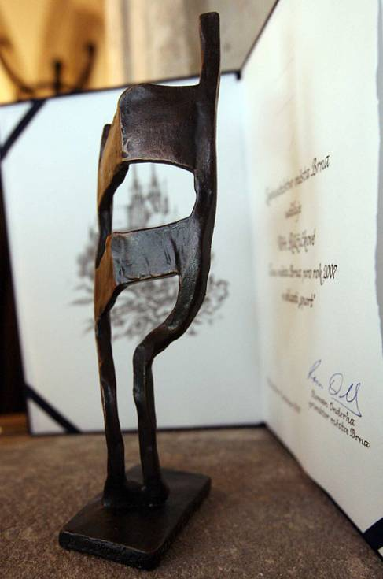

Ostrava | - uděluje se fyzickým osobám, které se významnou měrou zasloužily zejména o rozvoj města  - uděluje zastupitelstvo města na návrh rady města nebo členů zastupitelstva města. Prostřednictvím rady města mohou návrhy podávat také rady městských obvodů. Zastupitelstvo města může rozhodnout v závažných případech o odejmutí čestného občanství města  - vyznamenaný obdrží listinu opatřenou znakem města  - udělení čestného občanství je spojeno s finanční darem ve výši 100 000 Kč | - Cena města Ostravy – uděluje zastupitelstvo za významná kulturní, umělecká, vědecká, publicistická, veřejně prospěšná a jiná díla, příp. činnosti zejména mající vztah k městu. Lze udělit i in memoriam. Vyznamenaný obdrží jednostrannou plaketu, jejímž autorem je akad. malíř Miroslav Boroš a peněžitou odměnu 100 000 Kč.  - Rada města může udělit také tituly „Dům roku“ a „Firma roku“  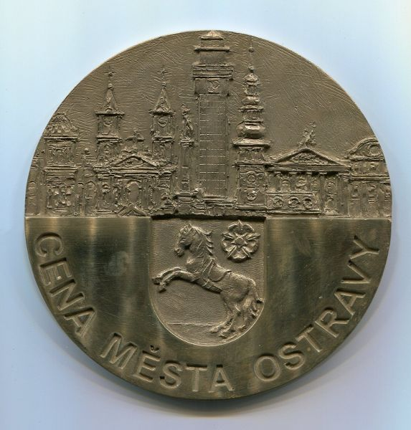
Plzeň | - nejvyšší čestné osobní vyznamenání  - vyznamenaný obdrží listinu o udělení čestného občanství opatřenou znakem města Plzně a otiskem historické pečeti  - lze udělit za života i in memoriam  - zemře-li čestný občan, lze požádat zastupitelstvo o zřízení čestného hrobu na náklady a v péči města | - Cena města Plzně – ocenění fyzických osob nebo vědeckých kolektivů, příp. právnických osob, za významná vědecká díla v oborech společenských věd, objevy v oboru přírodních věd nebo rozvinutí technického pokroku novými technologiemi. Může být udělena i za významné umělecké dílo spojené s Plzní.  - cena má podobu listiny opatřené znakem města a otiskem městské historické pečeti, může být spojena s uměleckou plaketou. Cena je spojena s odměnou ve výši 50 000 Kč  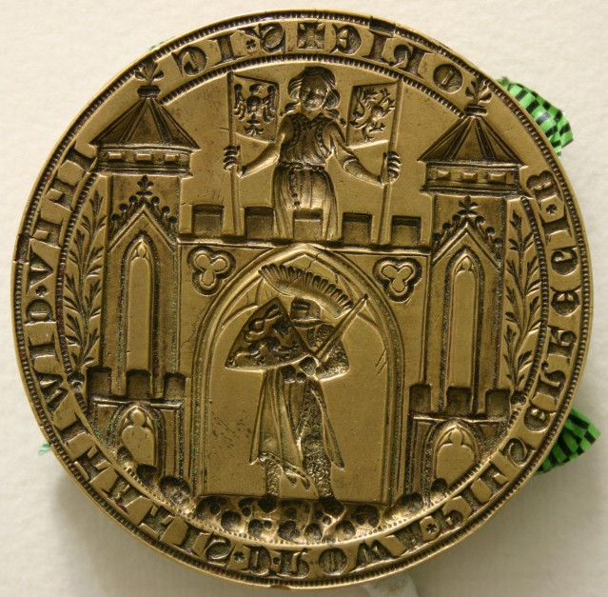  - Cena 1. června – uděluje se za významný přínos k objasnění a prosazení principů demokracie, svobody a spravedlnosti a za důslednou obhajobu lidských práv a svobod prostřednictvím tisku rozhlasu a televize  - cena 1. června sestává z výtvarného díla symbolizujícího Den prvního zvonění a z věcného daru  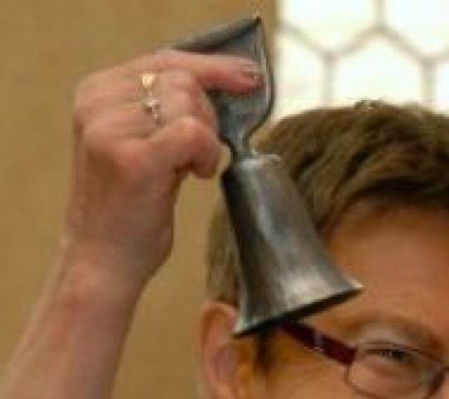  - Umělecká cena města Plzně - je od roku 2012 udělována za významnou uměleckou činnost, dílo nebo kulturní počin, které významně obohatily kulturní dění a rozvoj města Plzně a přispívají k posílení dobrého jména statutárního města Plzně.  Uměleckou cenu města Plzně uděluje maximálně jedenkrát do roka Zastupitelstvo města Plzně na návrh Rady města Plzně. Laureát obdrží cenu, pamětní list a finanční částku ve výši 10 000 Kč    - Pečeť města Plzně – uděluje primátor podle své úvahy osobám, které se zasloužily o rozvoj města, jeho propagaci, ochranu jeho práv a zájmů nebo jiným způsobem napomohly zvýšení prestiže města. Lze udělit významným zahraničním návštěvníkům, ústavním činitelům atd.  - má podobu plakety s vyobrazením pečetě
Olomouc | - udělování čestného občanství zrušeno na počátku 90. let jako politicky motivované | - Cena města Olomouc – Cena města je udělována kolektivům a jednotlivcům za uměleckou, hospodářskou, publicistickou a jinou činnost, práci nebo díla, která jsou v úzkém vztahu k městu Olomouci, nebo byla vytvořena na jeho území, či jinak přispívají k rozvoji města. Cenu města uděluje jednou ročně zastupitelstvo města na návrh rady města.  - udělení ceny lze spojit s finanční odměnou, o její výši rozhodne zastupitelstvo na návrh rady.  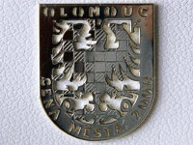
České Budějovice | Po roce 1948 docházelo k udělování čestného občanství jen výjimečně, spíše je nahrazoval čestný odznak města. Od roku 1979 nebylo čestné občanství uděleno.  (Poslední čestnou občankou je Valentina Těreškovová) | - Cena statutárního města České Budějovice - za významný a mimořádný počin nebo dílo  - uděluje se maximálně 1x ročně  - cenu tvoří grafický list a finanční odměna ve výši 50 000,-Kč  - Vyznamenání Za statečnost a Za zásluhy –  medaili Za statečnost uděluje primátor města osobám, které se s nasazením vlastního života zasloužily o záchranu lidského života nebo značných materiálních hodnot.  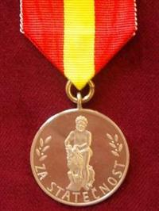  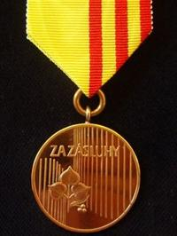  medaili Za zásluhy uděluje primátor města osobám, které se zasloužily o České Budějovice v oblasti hospodářství, vědy, techniky, kultury, umění, sportu, výchovy a školství.
Pardubice | - nejvyšší pocta, která se uděluje za zcela mimořádné zásluhy o město zejména slavným rodákům, významným osobám a zahraničním hostům  - čestné občanství udělují Pardubice od roku 1861, vždy ale pouze výjimečně (např. mezi lety 2001 – 2012 nebylo uděleno žádné čestné občanství)  - návrhy podávají obyvatelé města Pardubic | - Medaile města Pardubic – za dlouhodobou významnou činnost v jakékoli oblasti lidského působení  - uděluje zastupitelstvo  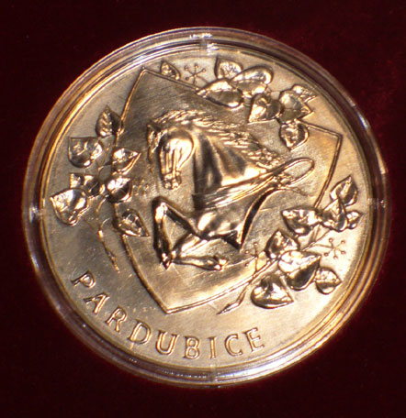  - Čestné uznání města Pardubic – uděluje se fyzickým nebo právnickým osobám za činnost, jež byla v příslušném roce významným přínosem pro město  - uděluje rada  - návrh na obě ocenění podávají občané Pardubic, organizace a politické strany působící na území města
Hradec Králové | - uděluje se jako čestné osobní vyznamenání  - lze udělit žijícím osobám i in memoriam | - Hradecká múza – za významné počiny na poli kulturním v uplynulém roce  - Hradecká sportovní cena – za významné počiny na poli sportovním  - Cena primátora města za studentskou tvůrčí práci – za výjimečnou studentskou práci v uplynulém roce  - Cena „Primus inter pares“ – za výjimečné, dlouhodobé výsledky významné pro město v oblasti kultury, vědy, výchovy, sportu a dalších oblastech  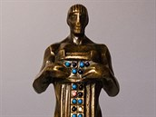  - Cena dr. Františka Ulricha – za celoživotní dílo významného kulturního, vědeckého, sportovního nebo společenského významu, které má významný přínos městu a přispělo k mimořádné propagaci města v ČR i zahraničí – lze udělit pouze jednotlivci  - Událost roku Hradce Králové - za výjimečnou událost, akci v uplynulém roce přínosnou pro město a kvalitu života jeho obyvatel  - návrhy mohou podat občané i čestné občané města, právnické osoby se sídlem ve městě, návrhy na „Cenu primátora za studentskou tvůrčí práci“ podávají členové akademické obce královéhradeckých fakult  - každý z nominovaných kandidátů na výroční cenu obdrží pamětní list  - laureáti výročních cen "Hradecká múza" ,"Hradecká sportovní cena" a „Cena primátora města za studentskou tvůrčí“ obdrží finanční odměnu ve výši 20 000 Kč  - laureát výroční ceny „Primus inter pares“ obdrží finanční odměnu ve výši 40 000 Kč.  - laureát „Ceny dr. Františka Ulricha“ obdrží  finanční odměnu ve výši 100 000 Kč
Zlín | - uděluje a odnímá zastupitelstvo- bližší informace nezjištěny | - Cena města Zlín – uděluje se  - fyzickým osobám starším 30 let, které žijí či žily ve Zlíně a které významným způsobem ovlivnily některé obory lidské činnosti a významně působily ve prospěch města a šířily a šíří jméno Zlína doma i ve světě  - právnickým osobám se sídlem ve Zlíně, jejichž činnost má podstatný přínos pro obohacení života města  - in memoriam může být cena udělena pouze fyzické osobě formou čestného vyhlášení, a to v případě, že k úmrtí došlo po návrzích na udělení Ceny  - cena se uděluje 1x ročně k 3. 4. – ke dni narození Tomáše Bati  - cenu přestavuje její výtvarný symbol se znakem města + finanční odměna ve výši 50 000,- Kč

